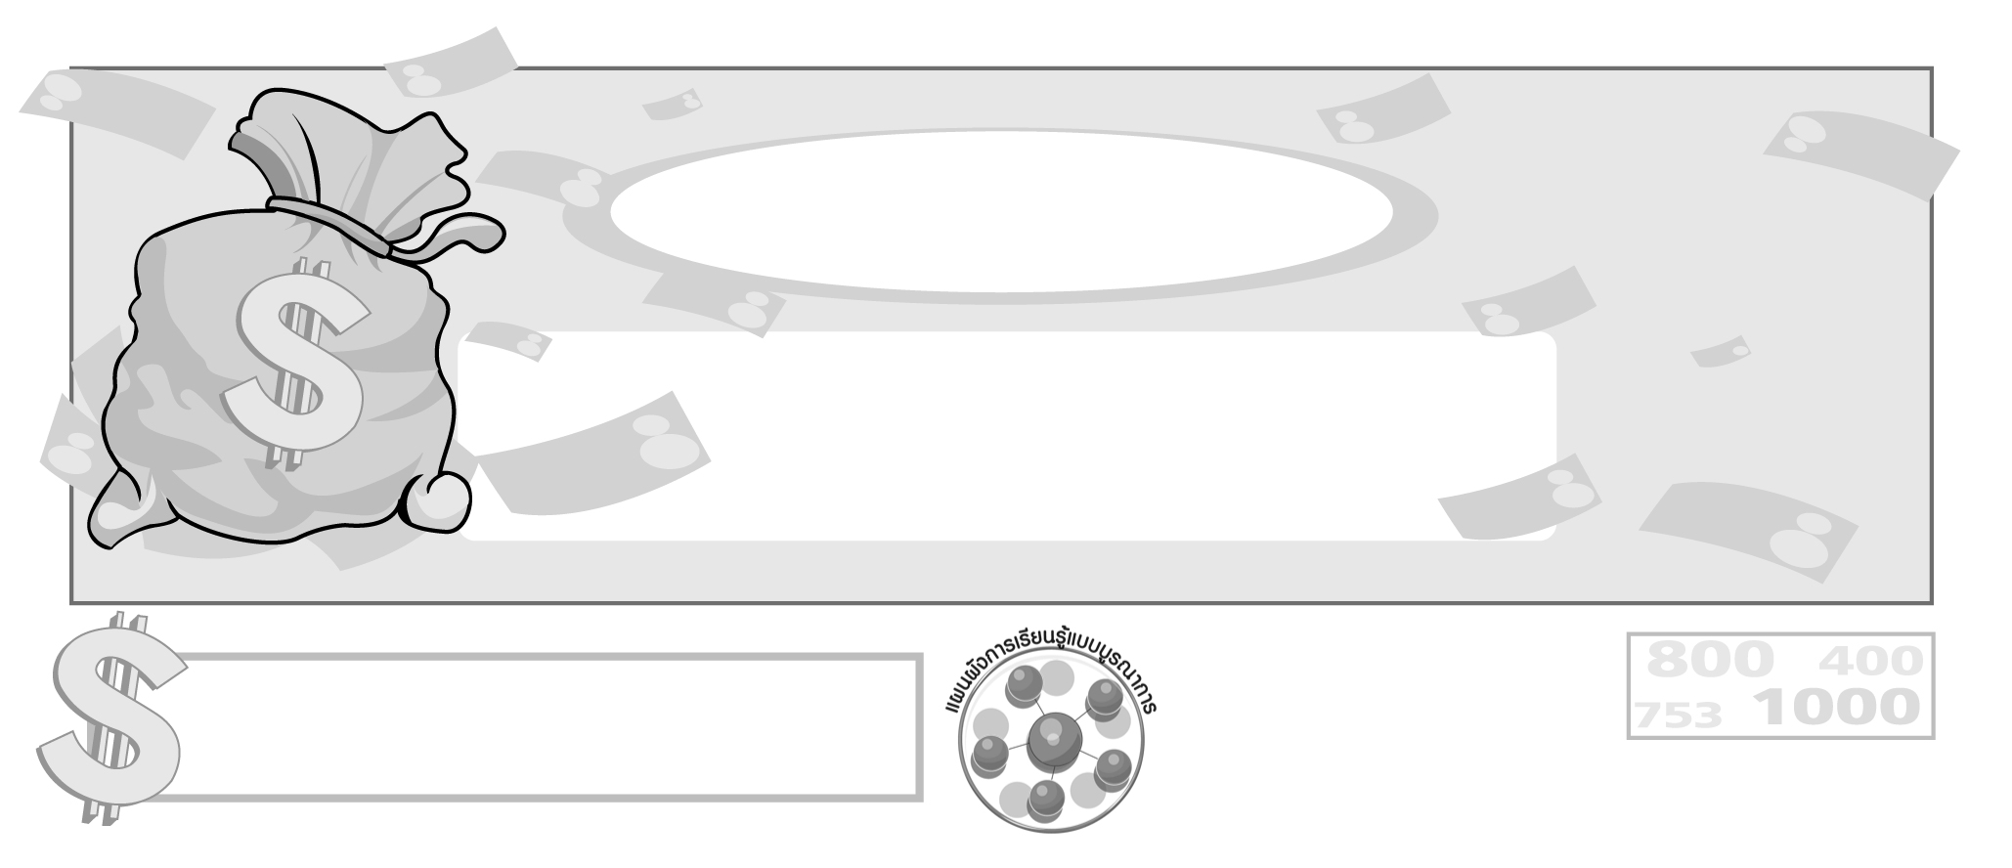
หน่วยการเรียนรู้ที่ 3

ความสัมพันธ์ทางเศรษฐกิจ

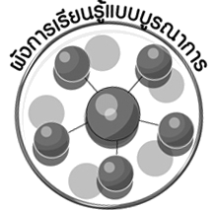
ผังการเรียนรู้แบบบูรณาการ
เวลา 7 ชั่วโมง

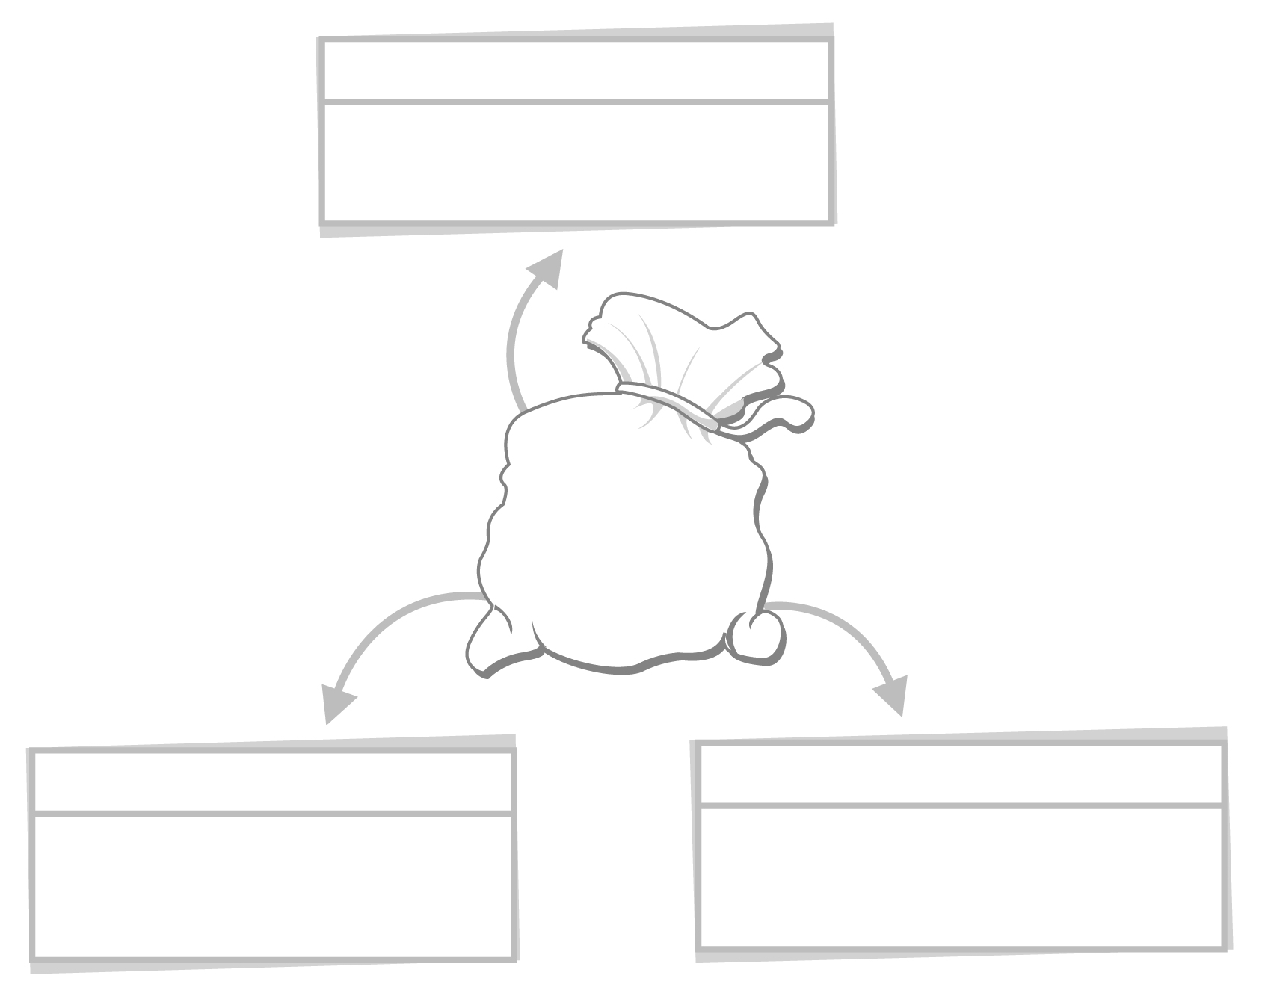
การงานอาชีพและเทคโนโลยี

การทำกิจกรรมกลุ่ม


ความสัมพันธ์
ทางเศรษฐกิจ

ศิลปะ : ทัศนศิลป์

ภาษาไทย

การสนทนาแสดงความคิดเห็น
การอภิปรายหน้าชั้นเรียน
การสรุปบันทึกความรู้จัดระบบความคิดเป็นแผนภาพ

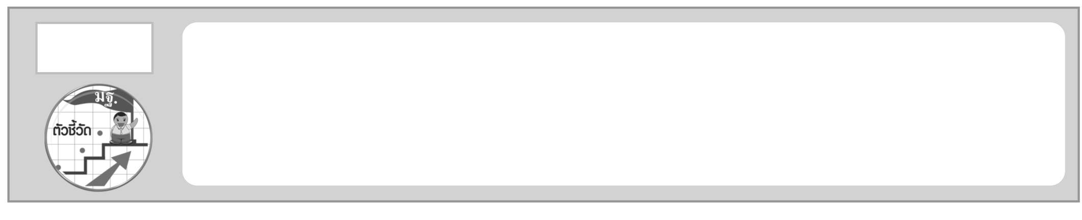
อธิบายความสัมพันธ์ระหว่างผู้ผลิต ผู้บริโภค ธนาคารและรัฐบาล (ส 3.2 ป.6/1)

ตัวชี้วัด

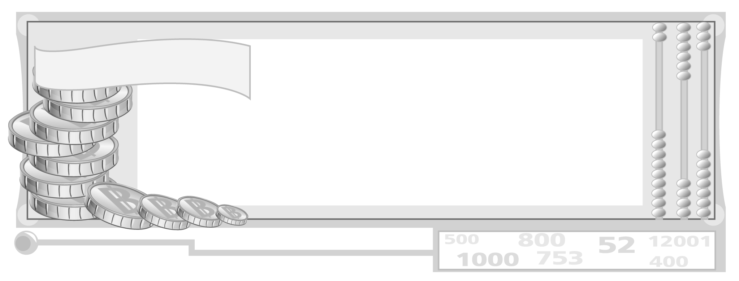
หน่วยการเรียนรู้ที่ 3 ความสัมพันธ์ทางเศรษฐกิจ

แผนการจัดการเรียนรู้ที่ 50 ความสัมพันธ์ระหว่างผู้ผลิต
ผู้บริโภค ธนาคาร และรัฐบาล

ชั้นประถมศึกษาปีที่ 6 เวลา 1 ชั่วโมง


มาตรฐานการเรียนรู้/ตัวชี้วัด

มาตรฐานการเรียนรู้
ส 3.2 เข้าใจระบบและสถาบันทางเศรษฐกิจต่าง ๆ ความสัมพันธ์ทางเศรษฐกิจและความจำเป็นของการร่วมมือกันทางเศรษฐกิจในสังคมโลก
ตัวชี้วัด
ส 3.2 ป.6/1 อธิบายความสัมพันธ์ระหว่างผู้ผลิต ผู้บริโภค ธนาคารและรัฐบาล

จุดประสงค์การเรียนรู้สู่ตัวชี้วัด

1. อธิบายความสัมพันธ์ระหว่างผู้ผลิต ผู้บริโภค ธนาคารและรัฐบาลที่มีต่อระบบเศรษฐกิจ (K)
2. จำแนกความสัมพันธ์ทางเศรษฐกิจระหว่างผู้ผลิต ผู้บริโภค ธนาคารและรัฐบาล (P)
3. มีความสนใจศึกษาเรียนรู้ความสัมพันธ์ทางระบบเศรษฐกิจในการดำเนินชีวิตประจำวัน (A)

สาระสำคัญ

กิจกรรมทางด้านเศรษฐกิจประกอบด้วย หน่วยเศรษฐกิจ 3 หน่วยใหญ่ ได้แก่ หน่วยครัวเรือน หน่วยธุรกิจ และหน่วยรัฐบาล ซึ่งทำหน้าที่ในฐานะผู้บริโภค ผู้ผลิต และภาครัฐตามลำดับ


สาระการเรียนรู้

ความสัมพันธ์ระหว่างผู้ผลิต ผู้บริโภค ธนาคารและรัฐบาล


คุณลักษณะอันพึงประสงค์

ใฝ่เรียนรู้
ตัวชี้วัดที่ 4.1 ตั้งใจ เพียรพยายามในการเรียนและเข้าร่วมกิจกรรมการเรียนรู้

สมรรถนะสำคัญของผู้เรียน

ความสามารถในการใช้ทักษะชีวิต

ชิ้นงานหรือภาระงาน (หลักฐาน ร่องรอยแสดงความรู้)

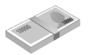
แผนภาพ ความสัมพันธ์ทางเศรษฐกิจ

คำถามท้าทาย

นักเรียนมีความสัมพันธ์ในหน่วยระบบเศรษฐกิจอย่างไร

การจัดกิจกรรมการเรียนรู้

1. ครูนำภาพแผนผัง หรือเขียนภาพแผนผัง ความสัมพันธ์ของหน่วยเศรษฐกิจและสถาบันการเงิน แสดงบนกระดานให้นักเรียนร่วมกันศึกษา ดังนี้

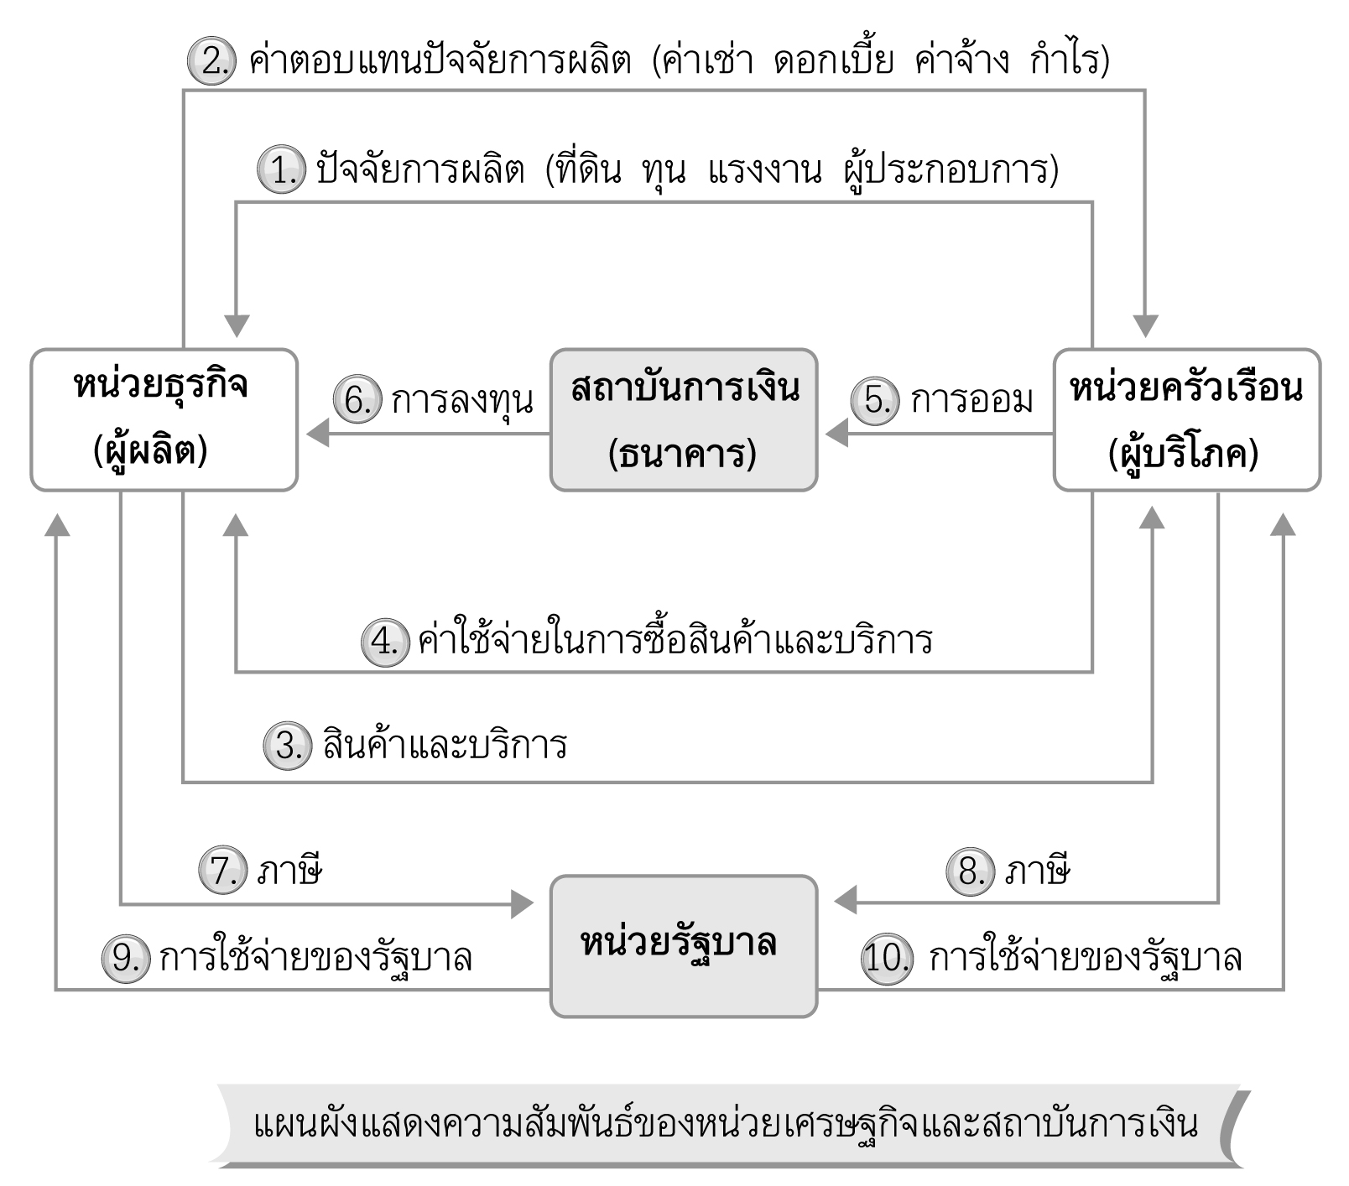

จากนั้นครูให้นักเรียนร่วมกันศึกษา และร่วมกันแสดงความคิดเห็น โดยครูใช้คำถาม ดังนี้
จากภาพแผนผังหน่วยครัวเรือนทำหน้าที่ในระบบเศรษฐกิจอย่างไร (ผู้บริโภค)
หน่วยธุรกิจใดทำหน้าที่เป็นผู้ผลิต (หน่วยธุรกิจ)
สถาบันทางเศรษฐกิจใดทำหน้าที่เป็นสื่อกลาง (สถาบันทางการเงิน ธนาคาร
มีหน้าที่รับฝากและปล่อยกู้เพื่อการผลิตและบริโภค)
หน่วยภาครัฐบาลทำหน้าที่ในหน่วยธุรกิจอย่างไรบ้าง (ภาครัฐบาล ทำหน้าที่เป็น
ผู้ผลิตและให้บริการแก่หน่วยธุรกิจและหน่วยครัวเรือน เช่น ผลิตและให้บริการด้านสาธารณูปโภคแก่หน่วยธุรกิจและครัวเรือน ได้แก่ ไฟฟ้า ประปา โทรศัพท์ และการคมนาคมขนส่งอื่น ๆ ที่เป็นขนส่งขนาดใหญ่)
2. ครูนำบัตรคำ ให้นักเรียนติดลงในแผนภาพที่มีความหมายสัมพันธ์กันทางระบบเศรษฐกิจ โดยแบ่งนักเรียนออกเป็น 2 กลุ่ม และครูแจกบัตรคำและแผนภาพให้นักเรียนช่วยกันคิด กลุ่มใดติดเสร็จก่อนและถูกต้องสัมพันธ์กันเป็นผู้ชนะ

หน่วยธุรกิจ
การออม
หน่วยครัวเรือน
ภาษี
ธนาคาร
การลงทุน

ปัจจัยการผลิต
ค่าใช้จ่ายในการซื้อสินค้าและบริการ

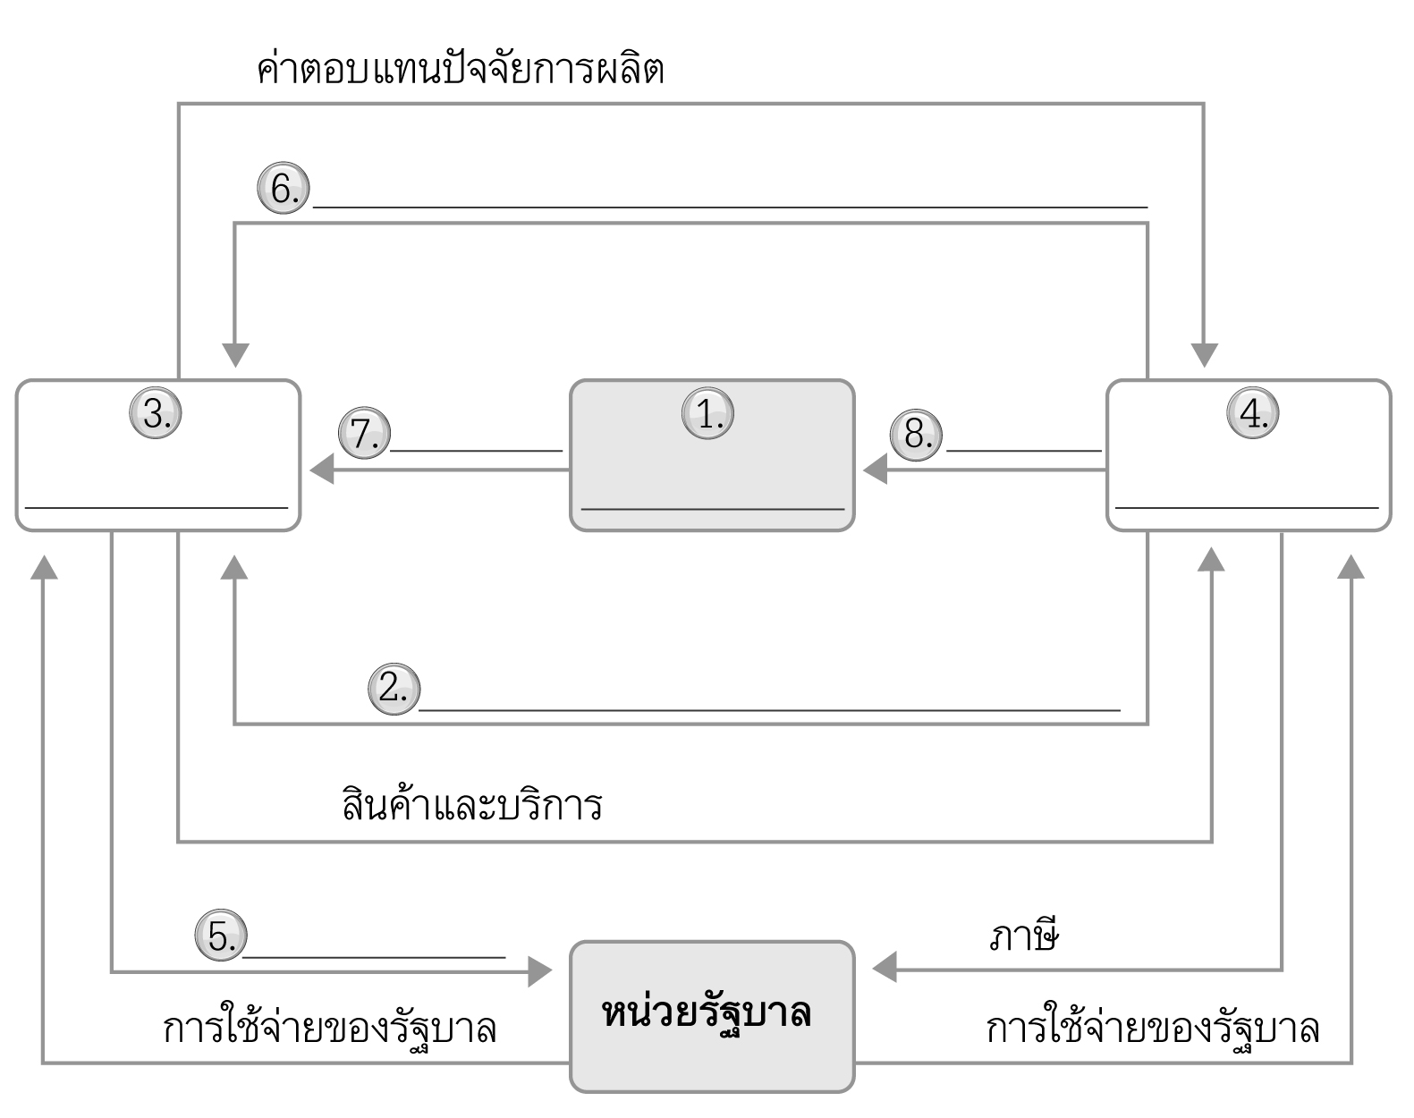

3. ให้นักเรียนและครูร่วมกันสรุปความรู้ ดังนี้
หน่วยเศรษฐกิจประกอบด้วย หน่วยครัวเรือน หน่วยธุรกิจ และหน่วยรัฐบาล
มีความสัมพันธ์กันในฐานะผู้บริโภค ผู้ผลิต และภาครัฐ
4. ให้นักเรียนร่วมกันแสดงความคิดเห็นโดยครูใช้คำถามท้าทาย ดังนี้
นักเรียนมีความสัมพันธ์ในหน่วยระบบเศรษฐกิจอย่างไร


การจัดบรรยากาศเชิงบวก

นำภาพแผนผังความสัมพันธ์ในระบบเศรษฐกิจให้นักเรียนศึกษาและแสดงความคิดเห็น
และแบ่งกลุ่มแข่งขันการติดบัตรคำลงในแผนภาพ


สื่อการเรียนรู้

1. ภาพแผนผังแสดงความสัมพันธ์ของหน่วยเศรษฐกิจ
2. บัตรคำ ความสัมพันธ์ของหน่วยเศรษฐกิจ


การวัดและประเมินผลการเรียนรู้

1. วิธีการวัดและประเมินผล
1.1 สังเกตพฤติกรรมของนักเรียนในการเข้าร่วมกิจกรรม
1.2 สังเกตพฤติกรรมของนักเรียนในการเข้าร่วมกิจกรรมกลุ่ม
2. เครื่องมือ
2.1 แบบสังเกตพฤติกรรมการเข้าร่วมกิจกรรม
2.2 แบบสังเกตพฤติกรรมการเข้าร่วมกิจกรรมกลุ่ม
3. เกณฑ์การประเมิน
3.1 การประเมินพฤติกรรมการเข้าร่วมกิจกรรม
ผ่านตั้งแต่ 2 รายการ ถือว่า ผ่าน
ผ่าน 1 รายการ ถือว่า ไม่ผ่าน
3.2 การประเมินพฤติกรรมการเข้าร่วมกิจกรรมกลุ่ม
คะแนน 9-10 ระดับ ดีมาก
คะแนน 7-8 ระดับ ดี
คะแนน 5-6 ระดับ พอใช้
คะแนน 0-4 ระดับ ควรปรับปรุง

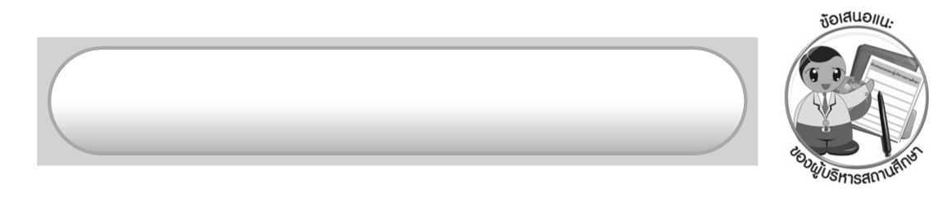
ข้อเสนอแนะของผู้บริหารสถานศึกษา

______________________________________________________________________________
______________________________________________________________________________
______________________________________________________________________________
______________________________________________________________________________
______________________________________________________________________________
______________________________________________________________________________
______________________________________________________________________________
______________________________________________________________________________
______________________________________________________________________________
______________________________________________________________________________
______________________________________________________________________________
______________________________________________________________________________
______________________________________________________________________________
______________________________________________________________________________
______________________________________________________________________________
______________________________________________________________________________
______________________________________________________________________________
______________________________________________________________________________
______________________________________________________________________________
______________________________________________________________________________
______________________________________________________________________________
______________________________________________________________________________
______________________________________________________________________________
______________________________________________________________________________

ลงชื่อ_________________________ (ผู้บริหารสถานศึกษา)
(_________________________)
________/________/_______

บันทึกหลังการสอน

ผลการจัดการเรียนการสอน

______________________________________________________________________________
______________________________________________________________________________
______________________________________________________________________________
______________________________________________________________________________
______________________________________________________________________________
______________________________________________________________________________

ปัญหา/อุปสรรค

______________________________________________________________________________
______________________________________________________________________________
______________________________________________________________________________
______________________________________________________________________________
______________________________________________________________________________
______________________________________________________________________________

แนวทางแก้ไข

______________________________________________________________________________
______________________________________________________________________________
______________________________________________________________________________
______________________________________________________________________________
______________________________________________________________________________
______________________________________________________________________________

ลงชื่อ_____________________________ (ผู้บันทึก)
(____________________________)
_________/__________/____

